НАЦИОНАЛЬНЫЙ ИССЛЕДОВАТЕЛЬСКИЙ УНИВЕРСИТЕТ ИТМО

Факультет систем управления и робототехники

Программирование

Лабораторная работа № 1

# Распознавание активности человека на основе данных с мобильных сенсоров

Выполнил студент

Шамсулов Руслан Наилевич

Группа № R3135

Преподаватель: Mikhail Kakanov,

Oleg Evstafev

г. Санкт-Петербург

2021

**Текст задания**

Необходимо по данным с мобильных сенсоров при помощи прикладных алгоритмов машинного обучения предсказать активность человека по шести классам движений:

* Движется по прямой
* Движется вверх (например, движение по лестнице вверх)
* Движется вниз (например, движение по лестнице вниз)
* Сидит
* Стоит
* Лежит

## **Сведения о наборе данных**

**Ход работы**

**1) KNeighborsClassifier**

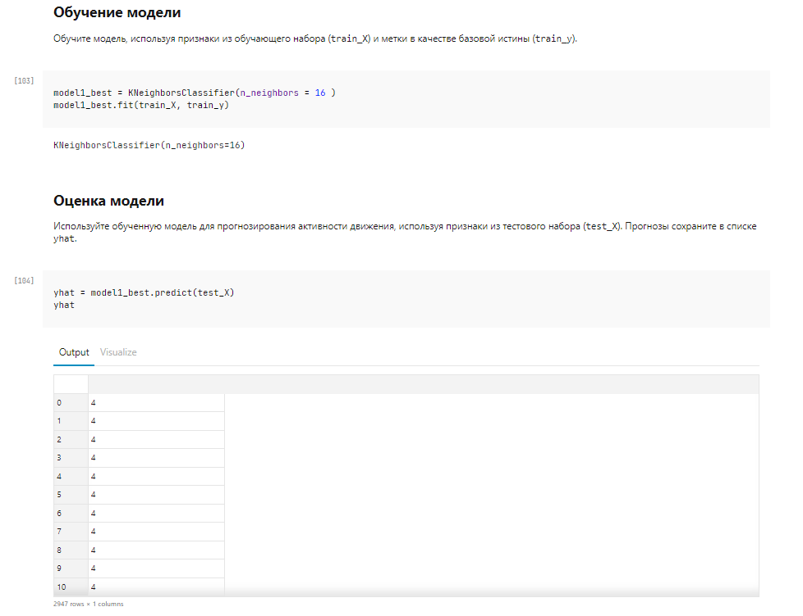

**2) GaussianNB**

**3) LogisticRegression**

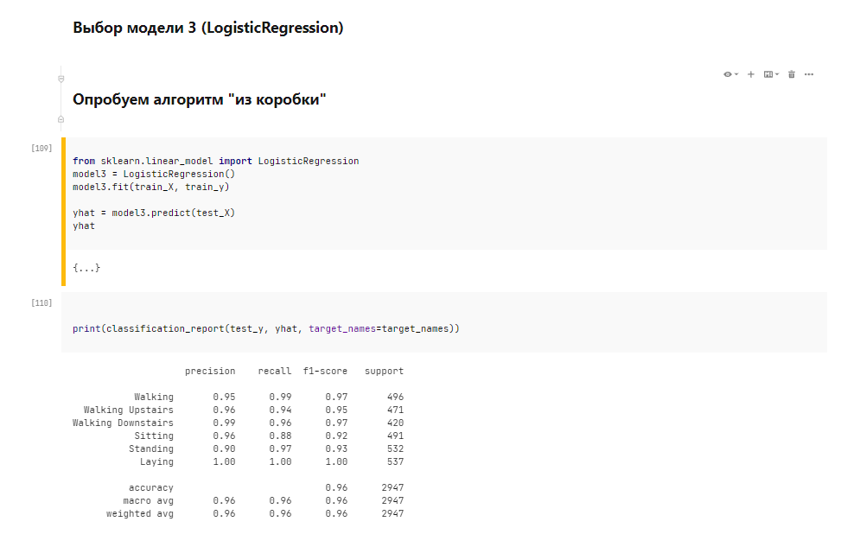

**4) SVM**

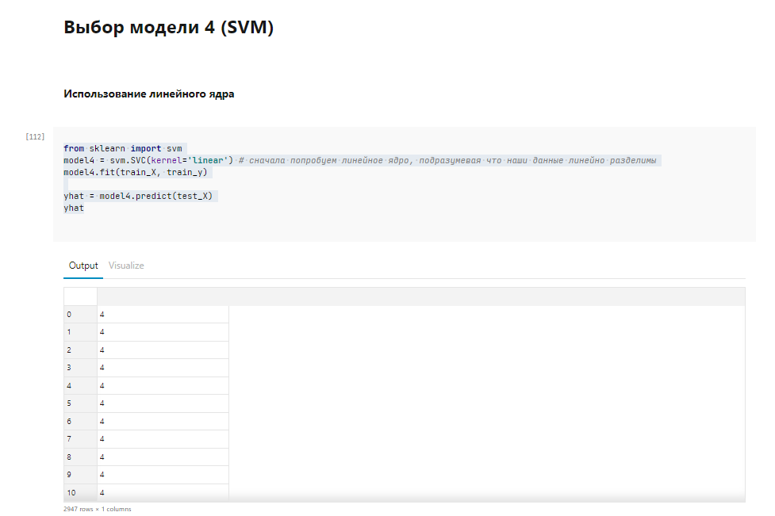

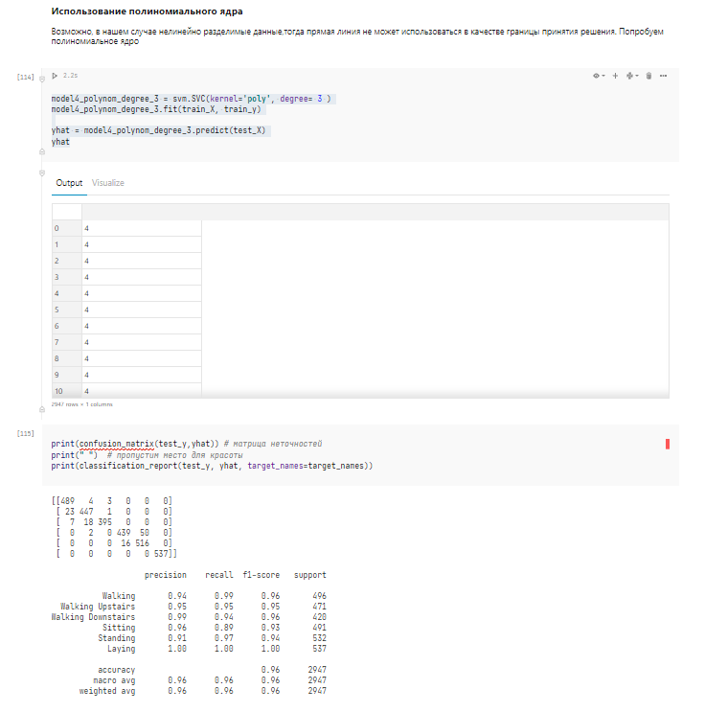

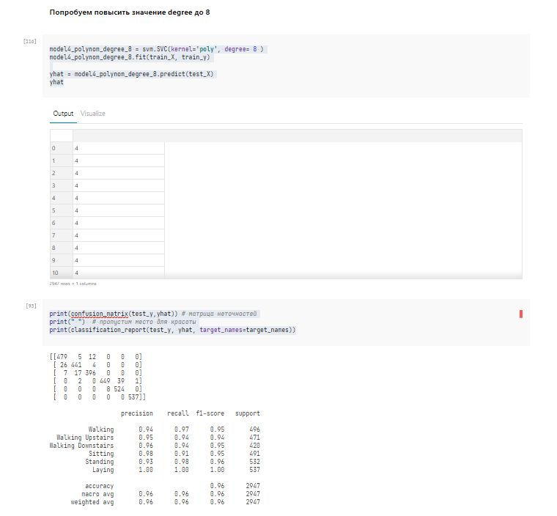

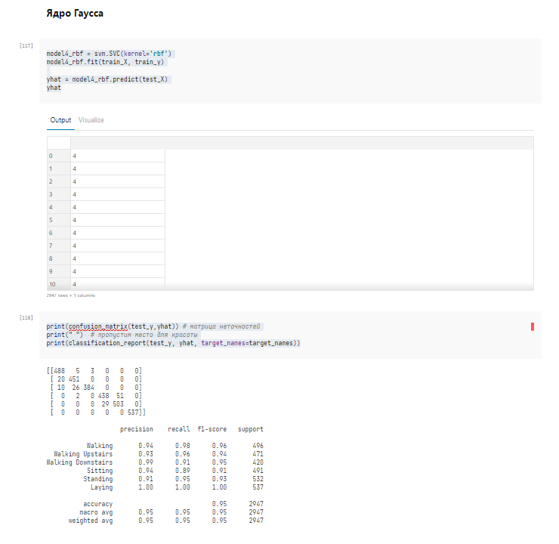

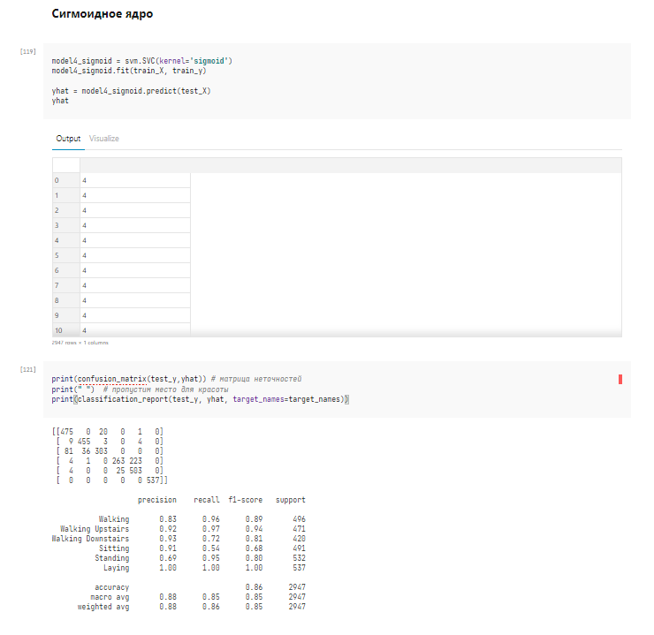

**Вывод по лабораторной работе:**

Я ознакомился с различными методами классификации в рамках машинного обучения.

Были рассмотрены и сравнены между собой по показателям (precision, recall, f1-score, accuracy) следующие методы:

## KneighborsClassifier

* GaussianNB
* LogisticRegression
* SVM

Наиболее точным классификатаром в нашем случае оказался SVM и LogisticRegression, наименее - GaussianNB

Также я получил первый опыт по работе с Jupiter Notebook.

Ссылка на Jupiter Notebook:

https://datalore.jetbrains.com/notebook/u1F2w17LwvEgRzw72odijb/iOznIVfxMS7gUfKZxZjldA/